**CLASIFICACIÓN**

***Recorta, clasifica y pega según corresponda en cada cuadro.***

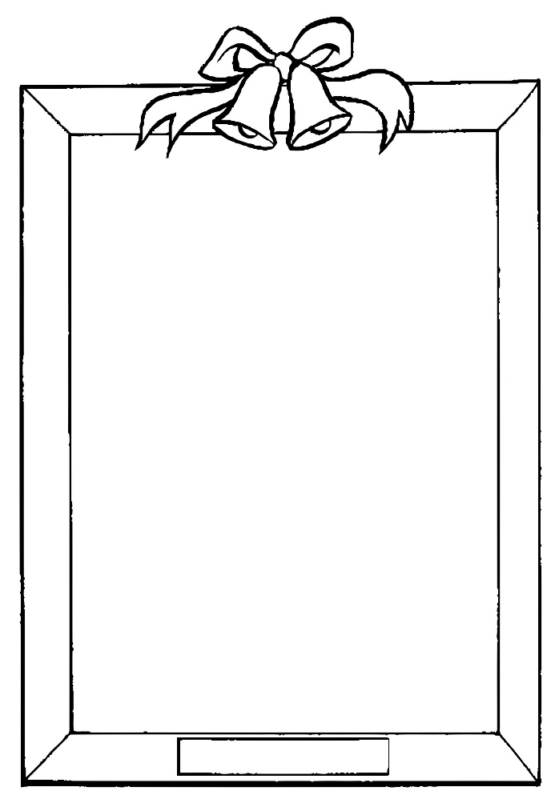



***Recorta, clasifica y pega según corresponda.***

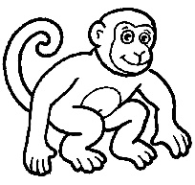

**RECORTA, CLASIFICA Y PEGA SEGÚN CORRESPONDA**